**Evidencia Lectura 7**

Pasos para gestionar la comunicación de manera efectiva:

1. Identificar a los interesados: Es la identificación de las personas y organizaciones que se verán afectadas por el proyecto. Se deben de documentar los interés, involucramiento y el impacto que estas personas y organizaciones tienen en el proyecto. Una gran manera de identificar todos los involucrados es hacer una red de interés/poder como el siguiente:

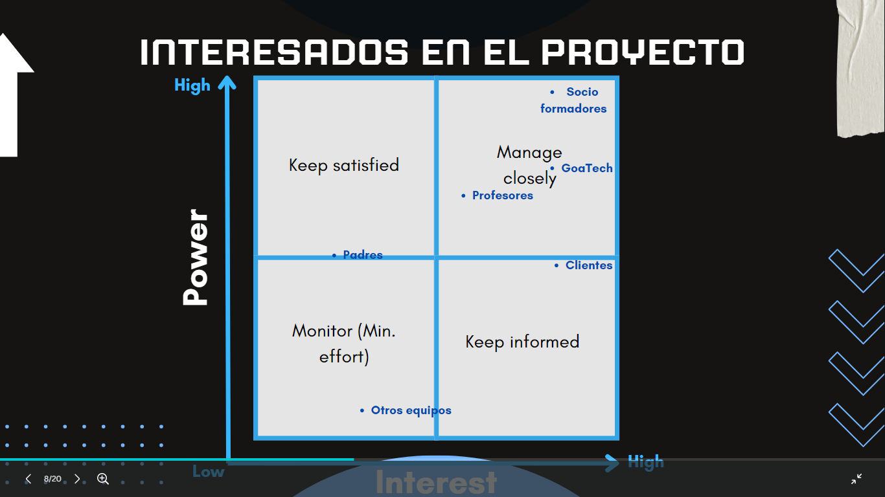

1. Planear la comunicación: ¿Quién necesita qué información? ¿Cuándo necesita la información? ¿Cómo se le va a entregar? ¿Quién la va a entregar?
2. Distribuir la información: Es el proceso en el que se le da la información a los interesados identificados.
3. Administrar las expectativas: Es el proceso de comunicarse directamente con los interesados para contestar sus dudas y resolver necesidades que se presenten.
4. Reportar el desempeño: Reportes de estado, mediciones de avance, estimaciones contra datos reales.